ГУАП
КАФЕДРА № 42

ОТЧЕТ
ЗАЩИЩЕН С ОЦЕНКОЙ ПРЕПОДАВАТЕЛЬ

доцент, канд. техн. наук |  |  |  | В. В. Фомин
должность, уч. степень, звание |  | подпись, дата |  | инициалы, фамилия

ОТЧЕТ О ЛАБОРАТОРНОЙ РАБОТЕ №3

ИЗУЧЕНИЕ МЕТОДОЛОГИИ СТРУКТУРНОГО МОДЕЛИРОВАНИЯ
по курсу: Корпоративные информационные системы

РАБОТУ ВЫПОЛНИЛ

СТУДЕНТ гр. № | 4321 |  | И.А. Лаврешин
 |  | подпись, дата | инициалы, фамилия

Санкт-Петербург 2026
1 Цель работы
Целью лабораторной работы является изучение методологии структурного моделирования UML и построение набора взаимосвязанных UML-спецификаций, раскрывающих структурные и поведенческие особенности автоматизированной информационной системы «МебельПро».

2 Задание
Изучить основные положения языка UML (сущности, отношения, виды диаграмм, принципы абстрагирования, многомодельности и иерархического построения). Выбрать один из форматов отчёта: реферат (не менее 10 страниц и 4 вида моделей) либо сквозной авторский пример моделирования информационной системы.
В работе выбран второй формат — сквозной авторский пример.

3 Описание информационной системы
Автоматизированная информационная система «МебельПро» предназначена для учёта заказов и сопровождения производства корпусной мебели на заказ. Основные возможности: учёт клиентов и заявок, расчёт спецификации и сметы, резервирование и отпуск материалов, запуск производственных заданий, контроль статусов заказа, отгрузка и формирование отчётов об остатках.
Ниже приведены пять UML-нотаций: диаграмма вариантов использования, диаграмма классов, диаграмма последовательности, диаграмма состояний объекта «Заказ» и диаграмма деятельности формирования отчёта об остатках.

4 Диаграмма вариантов использования
Диаграмма задаёт границы системы и роли пользователей. Актёры: заказчик, менеджер, директор, технолог и кладовщик. Заказчик оформляет заявку, согласовывает смету и просматривает статус заказа. Менеджер выполняет те же действия по работе с заказом, а также ведёт договоры и просматривает отчёты. Директор получает отчёты. Технолог формирует спецификацию и запускает производственное задание. Кладовщик резервирует и отпускает материалы в цех. Пунктирная связь «включает» показывает, что согласование сметы обязательно включает её расчёт. Цвет связи совпадает с цветом актёра.
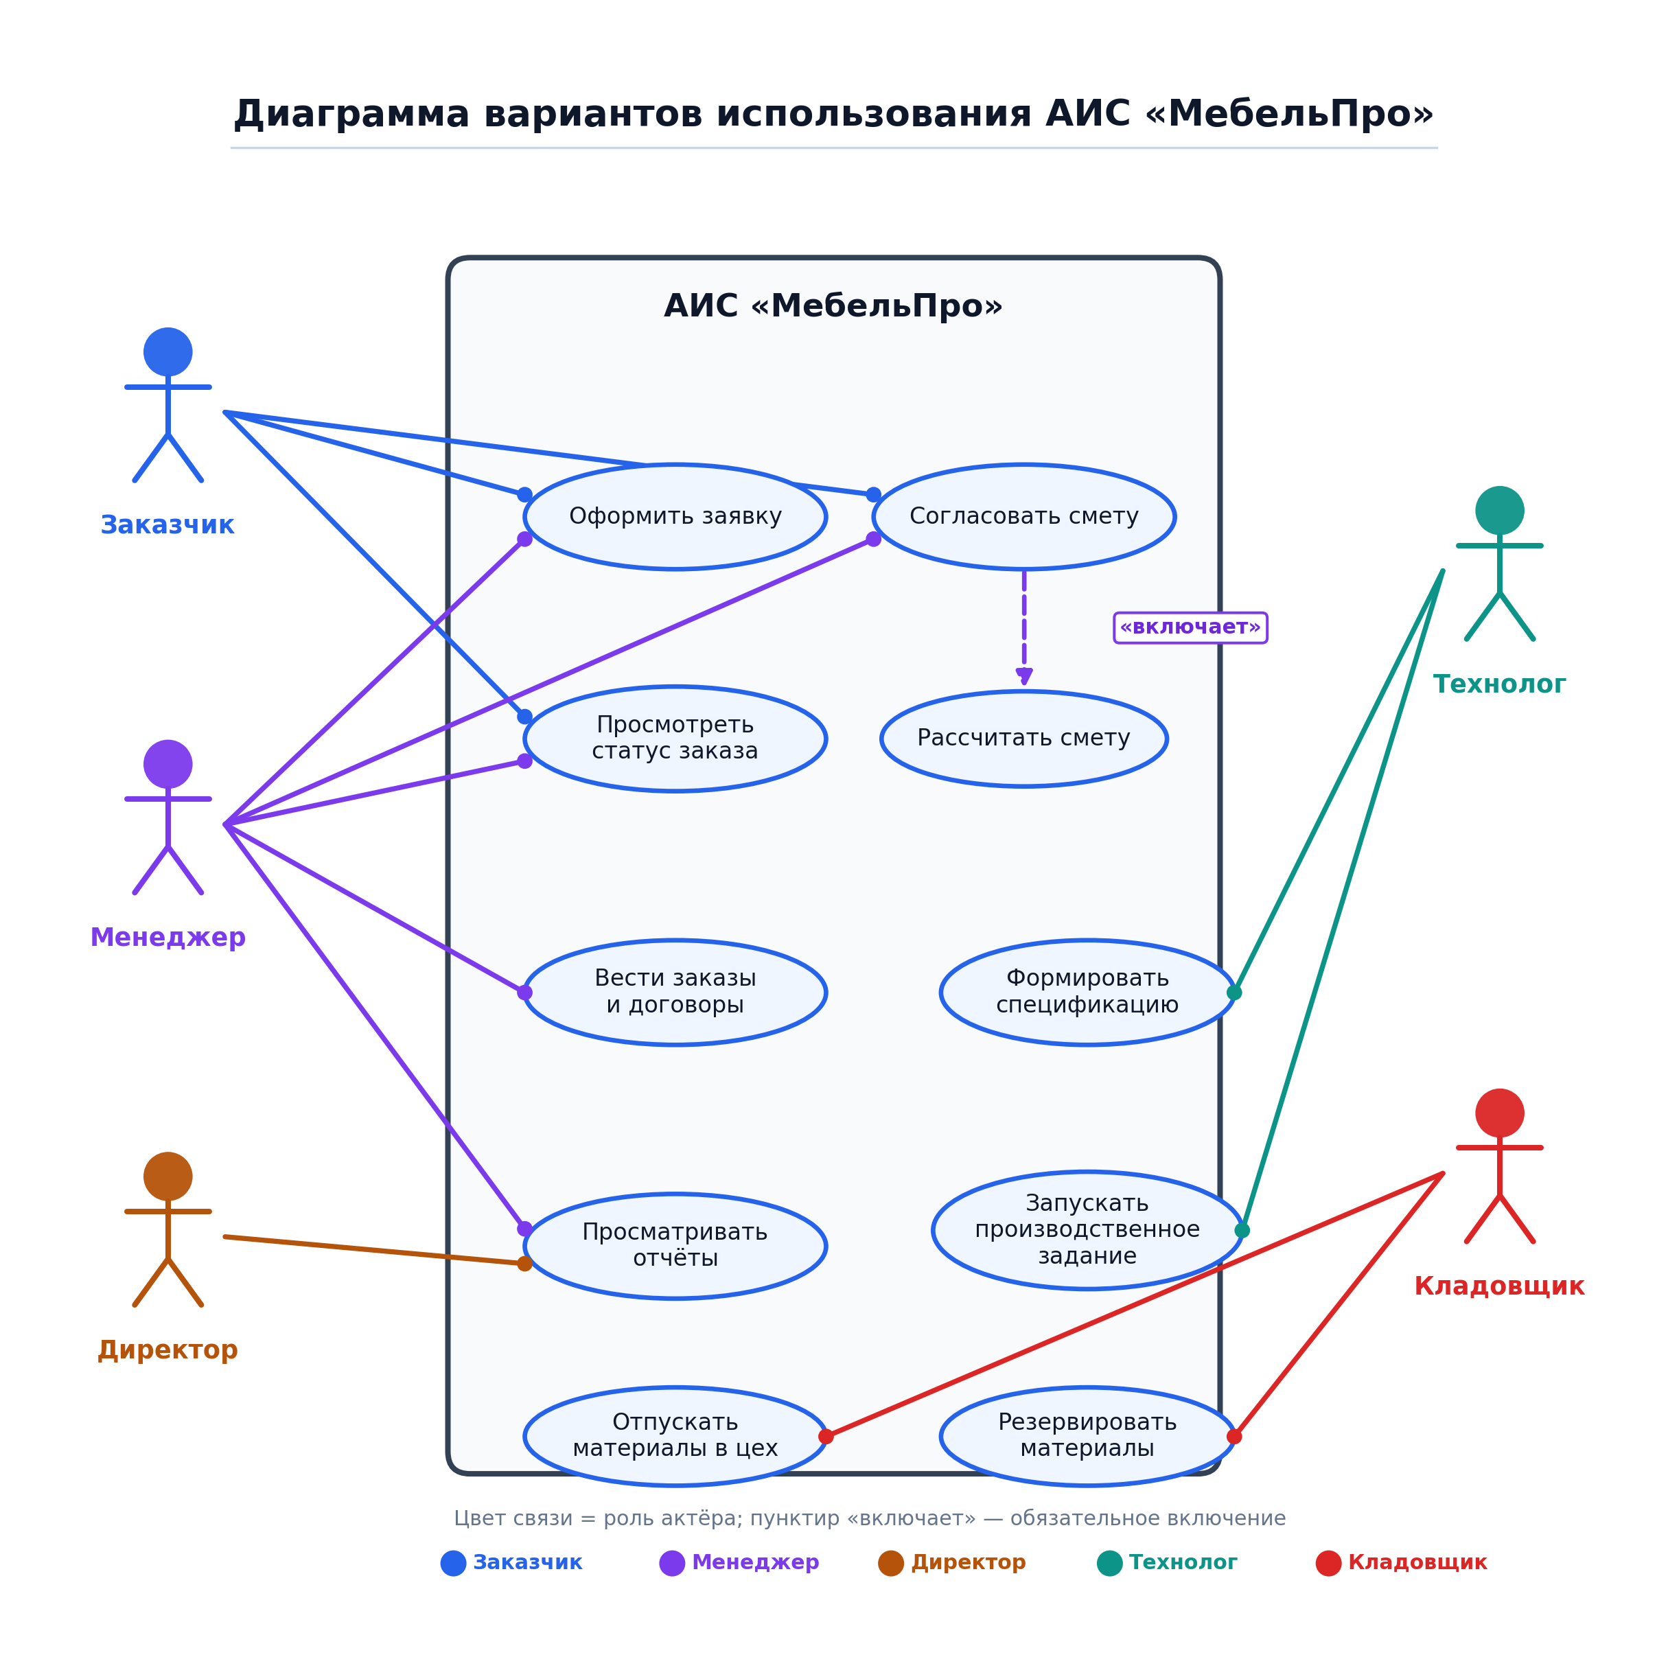
Рисунок 1 – UML-диаграмма вариантов использования

5 Диаграмма классов
Диаграмма классов отражает структуру предметных сущностей АИС. Клиент размещает множество заказов. Заказ композиционно включает спецификацию; спецификация — набор позиций. Позиция ссылается на материал со склада. У заказа могут быть производственное задание и отгрузка. Пользователь системы обрабатывает заказы в соответствии с ролью. Композиция обозначена заполненным ромбом со стороны целого.
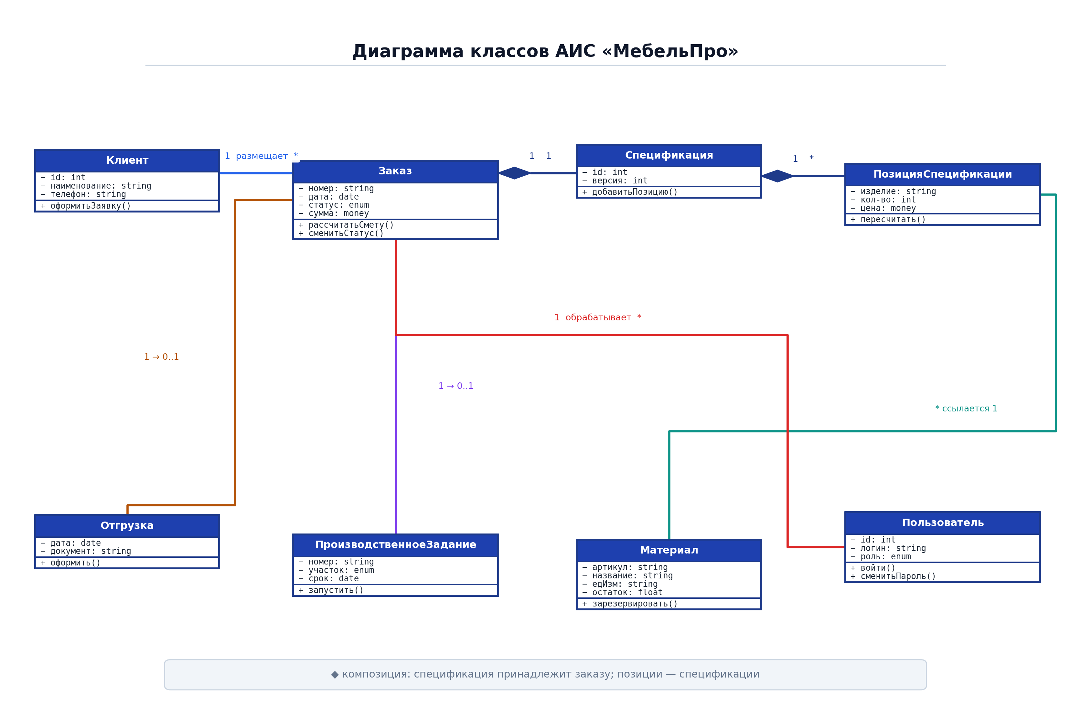
Рисунок 2 – UML-диаграмма классов

6 Диаграмма последовательности
Диаграмма описывает сценарий оформления заказа менеджером. Участники: менеджер, форма заказа, объект «Заказ» и объект «Спецификация». Менеджер создаёт заявку; форма порождает заказ, запрашивает расчёт спецификации, сохраняет смету со статусом «расчёт» и показывает результат на согласование. Во фрагменте alt зафиксирована альтернатива: при отклонении сметы заказчиком статус становится «отменён», новый расчёт не сохраняется.
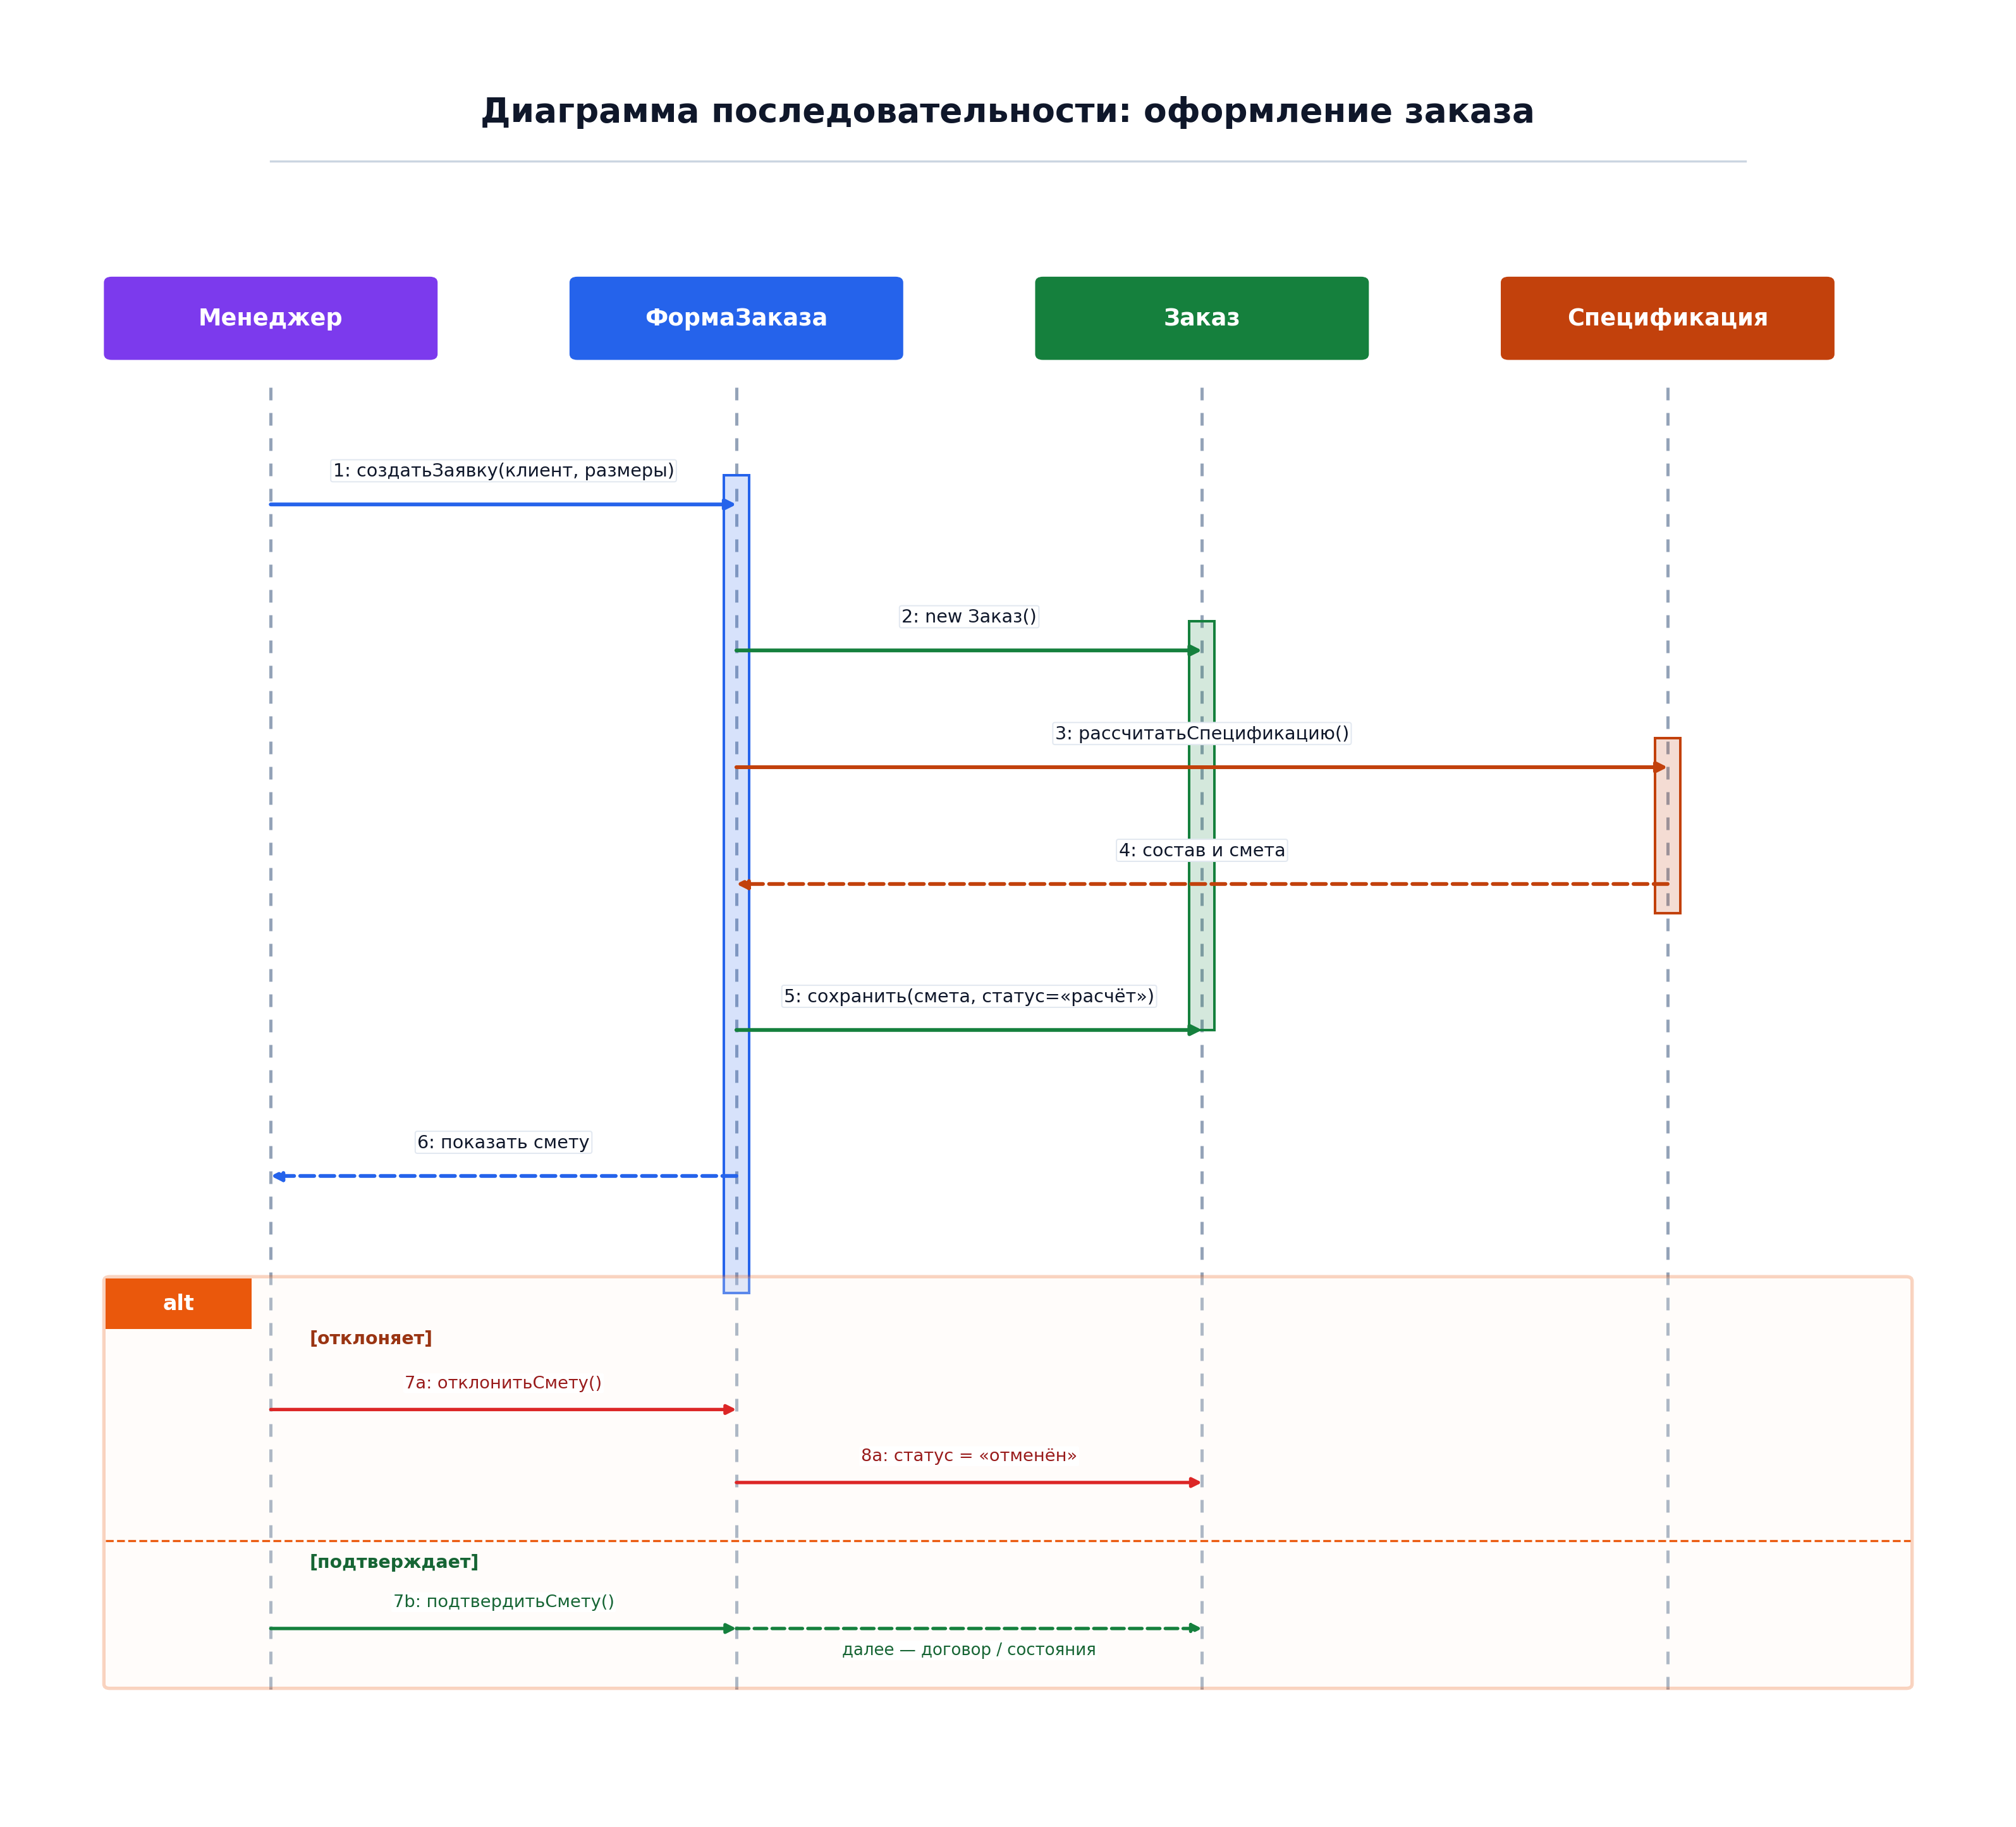
Рисунок 3 – UML-диаграмма последовательности «Оформление заказа»

7 Диаграмма состояний объекта «Заказ»
Диаграмма состояний показывает жизненный цикл заказа: новый → расчёт → согласован → в производстве → на контроле → готов → отгружен → закрыт. Из состояний «расчёт» и «согласован» возможен переход в «отменён». С контроля при выявлении дефекта заказ возвращается в производство — это соответствует обратной связи ОТК в модели IDEF0 лабораторной работы №2. Завершение жизненного цикла — архивирование закрытого заказа.
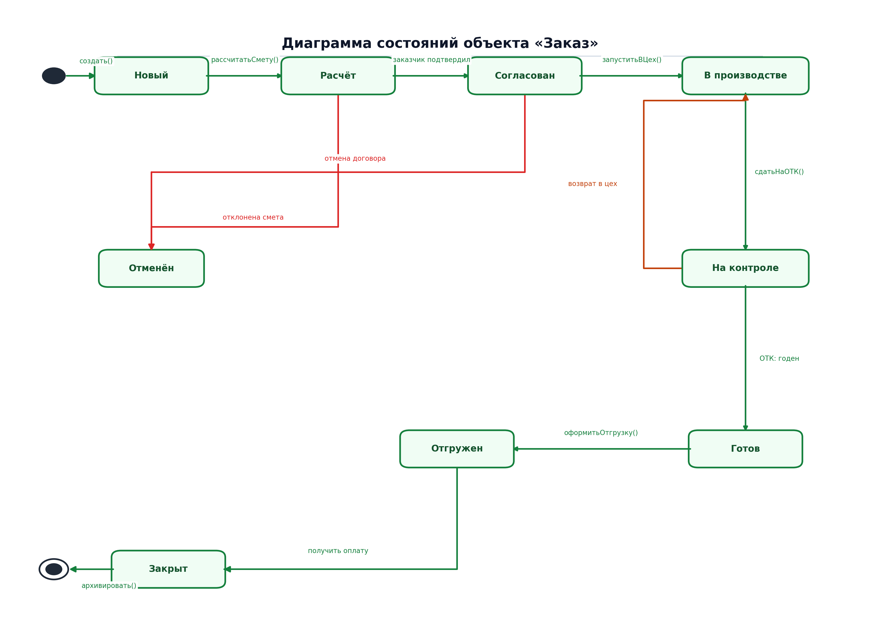
Рисунок 4 – UML-диаграмма состояний объекта «Заказ»

8 Диаграмма деятельности
Диаграмма деятельности описывает алгоритм формирования отчёта об остатках материалов (право менеджера и директора). Пользователь выбирает отчёт, система запрашивает склад и период, пользователь задаёт фильтры. При некорректных данных выводится сообщение об ошибке и выполняется возврат к вводу параметров. При успешной проверке строится выборка по регистру материалов, отчёт выводится на экран с возможностью печати или сохранения в файл.
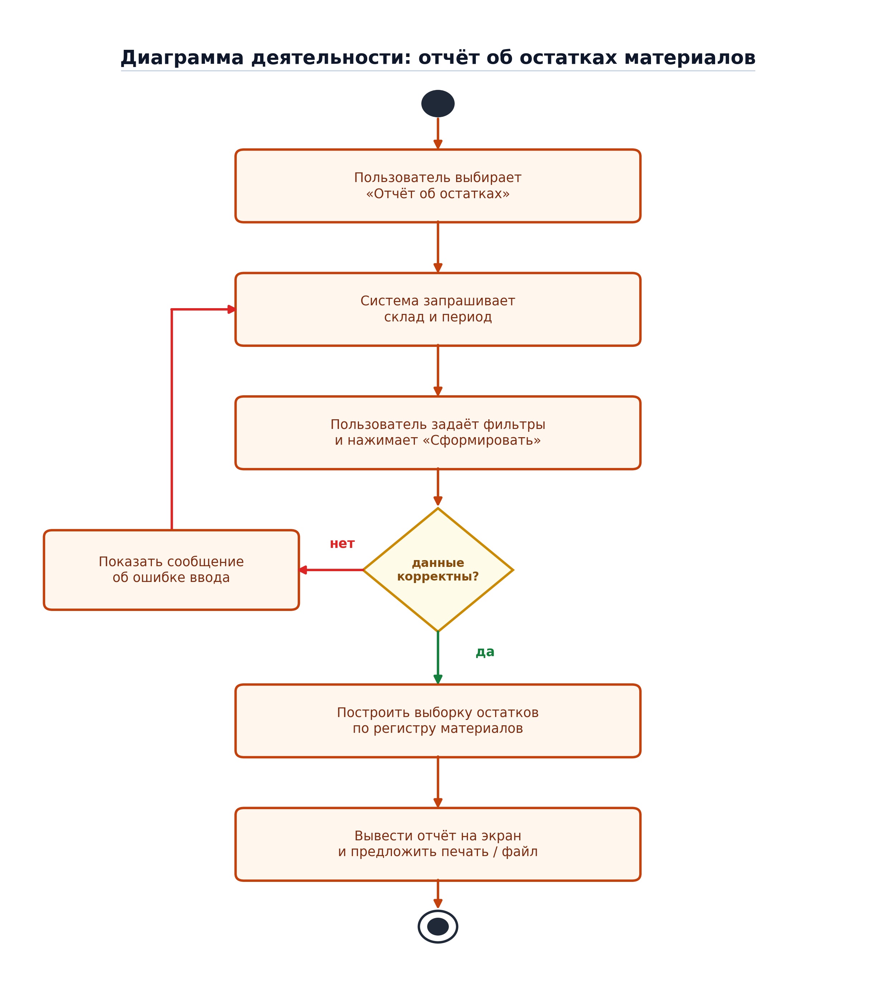
Рисунок 5 – UML-диаграмма деятельности формирования отчёта об остатках
Заключение
В результате работы изучена методология UML и построен сквозной авторский пример моделирования АИС «МебельПро». Пятью нотациями описаны роли и прецеденты, структура классов, сценарий оформления заказа, жизненный цикл заказа и алгоритм отчёта об остатках. Набор соответствует требованию методички (достаточно пяти нотаций) и согласован с моделями лабораторных работ №1 и №2.

